

Дорогие друзья!
Парк-отель «Олимп» представляет Вашему вниманию
Эксклюзивный экскурсионный тур для групп от 30 человек.
Парк-Отель «ОЛИМП» приглашает отправиться в уникальное путешествие на Крайний Север всего в 2-х часах от Москвы! Вас ожидает незабываемое путешествие в настоящую деревню оленеводов. Вы побываете на единственной в России оленьей ферме, где разводят северных оленей, которых нет даже в Московском зоопарке! Вы не только познакомитесь и подружитесь с удивительными по красоте и доброжелательному нраву северными оленями, но и сможете самостоятельно покормить этих славных животных, а также прокатиться в упряжке из оленей и узнать много интересного о нравах этих благородных животных.

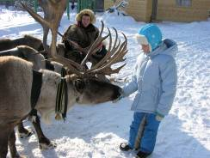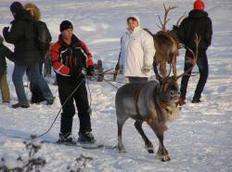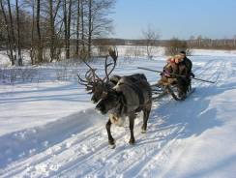

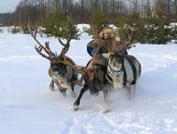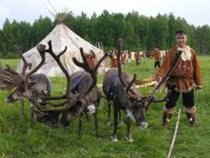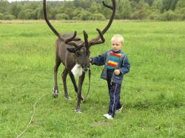

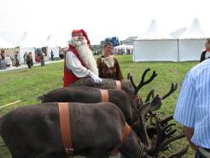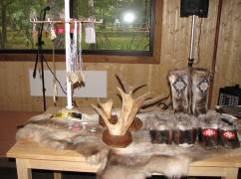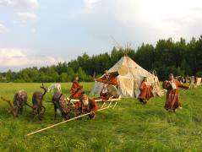

Программа эксклюзивного Экскурсионного тура парк-отеля «Олимп»
«Оленья Ферма»
Для групп от 30 человек
(3 дня /2 ночи)
1-й день
15.00 – Сбор туристов у ст.метро «Выхино». Размещение в комфортабельном автобусе. Отправление в парк-отель «Олимп»
17.00 - Прибытие в парк-отель «Олимп». Размещение.
17.00 - 21.00 свободное время. Знакомство с отелем и его возможностями.
17.00 - 24.00 Сауны - отличная релаксация после трудовых будней. Работают сауны с бассейном 5х3 м. в главном корпусе отеля.
17.00 - 21.00 посещение тренажерного зала
17.00 - 21.00 посещение «Spa-центра» - подогреваемый Бассейн 23х8 (28С), галерея бань– русская, финская, турецкая, инфракрасная. Массаж, нефритовые кровати, массажные кресла, фитнес оборудование, фито-кафе и бар.
17.00 - 21.00 Игровой зал - только лучшие настольные и подвижные игры для Вас и Ваших детей. Аэрохоккей, игровые приставки «SONY playstation», батут, интерактивный и пневматический тир, бильярд, настольный теннис и другие игровые установки.
17.00 - 19.00 Активный отдых Зимой - Катание на санях по заснеженному лесу, прокат лошадей и Пони, катание на санках, катание с ледяной и снежной горки, на коньках на праздничном музыкальном катке и лыжах в лесу. К вашим услугам работает прокат спортивного инвентаря. Летом – лодочная станция, рыбалка, волейбол, футбол, бадминтон, прокат велосипедов и другого спортивного инвентаря.
19.00 - 21.00 Ужин Шведский стол в «Каминном зале» трансляция музыкальных и развлекательных передач.
21.00 - 02.00 Караоке бар – отличная возможность попробовать себя в качестве «Звезды Эстрады», и продемонстрировать Ваши вокальные данные. К Вашим услугам работает профессионально подготовленный караоке бар.
2-й день
09.00 - 11.00 Завтрак Шведский стол в «Каминном зале», трансляция музыкальных и развлекательных телепередач
09.00 - 11.00 Трансляция мультфильмов для детей в «Колонном Зале»
09.00 - 11.00 посещение тренажерного зала
09.00 - 11.00 Сауны. К вашим услугам работают сауны с бассейном 5х3 м. в главном корпусе отеля.
11.30 - 12.00 Выдача комплекта продуктов питания на экскурсию. Не забудьте получить свой «Ланч-Бокс» на ресепшене отеля.
12.00 - Сбор гостей у центрального Входа Отеля. Отправление на экскурсию комфортабельным экскурсионным Автобусом.
13.30 – прибытие на Оленью Ферму
13.30 - 16.30 Экскурсия на Оленью ферму:
Территория объекта - 1.8 га в лесной зоне, заасфальтированная стоянка для автобусов, заасфальтированные пешеходные дорожки к вольерам и беседке-яранге, биотуалеты на улице.
- на стоянке для автобусов группу встречает экскурсовод в национальной одежде.
- личное время 15 минут,
- экскурсовод после короткого инструктажа ведет группу к вольерам с северными оленями.
- экскурсионная программа: 1-я часть (рассказ экскурсовода)
- Энциклопедические сведения по северному оленю.
- История создания объекта сельского туризма.
- Специализация объекта.
Во время рассказа экскурсовода в вольер входит каюр-инструктор (коренной житель севера в национальной одежде и начинает ловить арканом оленей)
Каюр проводит:
-мастер класс по заарканиванию оленей
-мастер класс по составлению упряжки (три оленя запрягаются в нарты)
-общение с животными 100% (кормление оленей из рук, фотографирование, мастер класс по заарканиванию оленей и составлению упряжки происходит при непосредственном участии экскурсантов на расстоянии вытянутой руки)
-чаепитие в беседке-яранге (чай, бисквит в индивидуальной упаковке)
-продажа изделий народных промыслов
-экскурсионная программа: 2-я часть (экскурсия по территории)
-экскурсовод ведёт группу на Стойбище оленеводов, которое находится в лесной части объекта. Здесь туристам рассказывают, как устроена яранга-жилище чукотских оленеводов, про их быт. Про природу севера, сравнивая с природой средней полосы...
-национальные игры северных народов: экскурсовод предлагает желающим поиграть. Очень интересно как детям, так и взрослым.
«Накинь аркан» (игра оленеводов; в комплект входит: два аркана и настоящие рога оленя);
«Поймать кита» (игра китобоев; в комплект входит: треножник с подвесным китом из дерева с отверстием в нём, два гарпуна из дерева);
- свободное время. Свободное перемещение по территории экскурсионного объекта, кормление оленей (корм выдаёт экскурсовод), фото, видео съёмка;
-катание с горки на оленьих шкурах (зимой при наличии снега);
-катание на тройке северных оленей (оплачивается дополнительно – 200 рублей с человека, круг катания – 500 метров, в нартах от 2-х до 4-х человек (зимой при наличии снега);

16.30 – Сбор группы на месте стоянки автобуса, отправление в парк-отель «Олимп».
18.00 – Прибытие в парк-отель «Олимп»
18.00 – 19.00 Свободное Время.
19.00 - 21.00 – Ужин, шведский стол в «Каминном зале», трансляция музыкальных и развлекательных телепередач.
18.00 - 21.00 посещение тренажерного зала
18.00 - 24.00 Сауны. К вашим услугам работают сауны с бассейном 5х3 м. в главном корпусе отеля.
18.00 - 21.00 посещение «Spa-центра» - подогреваемый Бассейн 23х8 (28С), галерея бань– русская, финская, турецкая, инфракрасная. Массаж, нефритовые кровати, массажные кресла, фитнес оборудование, фито-кафе и бар.
19.00 - 21.00 Игровой зал - только лучшие настольные и подвижные игры для Вас и Ваших детей. Аэрохоккей, игровые приставки «SONY playstation», батут, интерактивный и пневматический тир, бильярд, настольный теннис и другие игровые установки.
21.00 - 24.00 - Дискотека в Колонном зале, только лучшие танцевальные хиты
21.00 - 02.00 Караоке бар. К Вашим услугам работает профессионально подготовленный караоке бар.

3-й день
09.00 - 11.00 Завтрак Шведский стол в «Каминном зале», трансляция музыкальных и развлекательных телепередач
09.00 - 11.00 трансляция мультфильмов для детей в «Колонном Зале»
09.00 - 14.00 Сауны. К вашим услугам работают сауны с бассейном 5х3 м. в главном корпусе отеля.
09.00 - 14.00 Активный отдых Зимой - Катание на санях по заснеженному лесу, катание на санках, катание с ледяной и снежной горки, на коньках на праздничном музыкальном катке и лыжах в лесу. К вашим услугам работает прокат лошадей и пони.
Летом – катание на лошадях и пони, лодочная станция, рыбалка, волейбол, футбол, бадминтон, прокат велосипедов и другого спортивного инвентаря.
13.00 - 15.00 Обед Шведский стол в «Каминном зале», трансляция музыкальных и развлекательных телепередач
13.00 - 15.00 трансляция мультфильмов для детей в «Колонном Зале»
14.30 - 15.00 “Checkout” сдача номеров
15.00 – Выезд Гостей. Размещение в комфортабельном автобусе, отправление в Москву.
17.00 - Прибытие в г. Москва (ст.метро Выхино)

Стоимость тура за номер (3дн./2ночи)
Главный корпус
Возможно одноместное размещение *
ПРОЖИВАНИЕ С ЖИВОТНЫМИ НЕ ДОПУСКАЕТСЯ !!! ШТРАФ 5000 р
Категория номера | Кол-во основных мест | При двухместном размещении  тариф "Полный пансион"  «завтрак, обед, ужин» | Дополнительное место для взрослых  тариф "Полный пансион" «завтрак, обед, ужин» | Дополнительное место для детей (с 6 до 12 лет) , тариф "Полный пансион" «завтрак, обед, ужин»
Стандартный (TWIN)  2-е раздельные кровати | 2 | 14200 | - | 4700
Комфорт (DBL)  1-а семейная кровать | 2 | 14200 | - | 4700
Люкс однокомнатный (DBL) | 2 | 18000 | 6000 | 5100
Люкс двухкомнатный (DBL) | 2 | 21600 | 7100 | 5800
Люкс Свадебный (DBL) | 2 | 19600 | 7100 | 5800

Лесной корпус**
Категория номера | Кол-во основных мест | При размещении, тариф "Полный пансион"  «завтрак, обед, ужин» | Дополнительное место для взрослых  тариф "Полный пансион" «завтрак, обед, ужин» | Дополнительное место для детей (с 6 до 12 лет) , тариф "Полный пансион" «завтрак, обед, ужин»
Стандартный (TWIN)  2-е раздельные кровати | 2 | 14400 | 5600 | 4700
Стандартный (TWIN)  3-и раздельные кровати | 3 | 21600 | 5600 | 4700
Комфорт семейный (DBL+TWIN) | 3 | 21600 | 5600 | 4700
Люкс однокомнатный  (DBL+ мягкая мебель) | 2 | 17600 | 6000 | 5100

В стоимость экскурсионного тура включено:
- Проживание 3дня/2ночи в номере выбранной категории
- Экскурсионное обслуживание
- Транспортное обслуживание
- Питание (FB) полный пансион, шведский стол
- Посещение СПА-центра «Олимп» - бассейн, галерея бань (2 часа)
- Детская игровая комната
- Батут и настольные игры в игровом зале главного корпуса
- Библиотека
- Wi-Fi – беспроводной интернет
- Тренажерный зал
- Мини-зоопарк, живой уголок
- Зимой – каток, лыжные трассы, горки
- Летом – волейбольная и футбольная площадки, пляж

* При одноместном размещении стоимость двухместного номера рассчитывается как стоимость номера без питания и без экскурсионно-транспортного обслуживания 2-го лица (стоимость питания: завтрак, обед, ужин – 1000 руб./чел. Стоимость экскурсионно-транспортного обслуживания 2500 руб./чел.).
** Лесной корпус располагается в 500 м. от главного корпуса.. В номерах, в зависимости от категорий, находятся семейные двуспальные и раздельные односпальные кровати. В каждом номере: стенной шкаф, тумбочки, стулья, , холодильник, телевизор , санузел (душ, раковина, унитаз). В номере Люкс – мягкая мебель.

(общая стоимость тура для группы 30 чел., при условии размещения в номерах категории «Стандарт» и «Комфорт» составляет 213000р.)

Агентское вознаграждение - 10%
89268657004 – руководитель проекта

